Ежегодно 5 октября наша страна отмечает прекрасный праздник – День Учителя! Именно в этот день педагогам говорят слова благодарности, дарят цветы и подарки.

Торжественно встретили этот день в Урюпинском районе. Мероприятие шло в Михайловском Доме культуры. Уже в холле царила праздничная атмосфера, играла музыка, была оформлена красочная фотозона.

Концерт начался с фильма «Вошедшим в бессмертие посвящается….» о воинах - земляках, погибших в спецоперации на Украине. После фильма, все присутствующие в зале, почтили имена павших Героев минутой молчания. На протяжении всего мероприятия, красной нитью прослеживалась благодарная память и скорбь о ребятах, отдавших свои жизни за наше светлое будущее.

В этот знаменательный день по доброй традиции выразить слова своей признательности всем педагогам школ и работникам дошкольного образования района пришли почетные гости .

Глава Урюпинского муниципального района Андрей Юрьевич Максимов выразил работникам образования благодарность за нелёгкий, но очень нужный и благородный труд, доброту, отзывчивость, терпение и преданность своему делу.

С особой любовью и трепетом произнесла свою речь председатель Урюпинской районной Думы Татьяна Егоровна Матыкина. Она отметила, что люди, посвятившие свою жизнь этой профессии, по праву пользуются особым уважением. Ведь каких бы успехов в жизни не достиг человек, важнейшую роль в его становлении как личности, играют его учителя.

Начальник отдела образования, опеки и попечительства администрации Урюпинского муниципального района Людмила Сергеевна Палатова в своем выступлении отметила, что во все времена хорошей считалась та школа, которая открывает перед своими учениками огромные возможности в дальнейшей жизни. И она гордится, что район славится такими учреждениями и работниками, которые делают все возможное, чтобы каждый ученик получил прочные знания, стал человеком с большой буквы.

В рамках мероприятия, 26 педагогов , 2 руководителя образовательных организаций, 4 работника дошкольного образования были отмечены благодарственными письмами и почетными грамотами Главы Урюпинского муниципального района, почетными грамотами Комитета образования, науки и молодежной политики, благодарственными письмами, почетными грамотами областной и районной Думы, грамотами отдела образования, опеки и попечительства администрации Урюпинского муниципального района.

Никитина Светлана Викторовна, учитель русского языка и литературы, МБОУ россошинская СШ была награждена Почетной грамотой отдела образования, опеки и попечительства Урюпинского муниципального района Волгоградской области «За добросовестный многолетний труд, значительные успехи в организации и совершенствовании учебного и воспитательного процессов и в связи с празднованием профессионального праздника Дня Учителя».

Никто из присутствующих в этот праздничный день, не сомневался в правильности своего выбора – учить детей, давать им знания, учить наукам и жизни в обществе. Ведь учителем не становятся – учителем рождаются! Это призвание, а не профессия»!

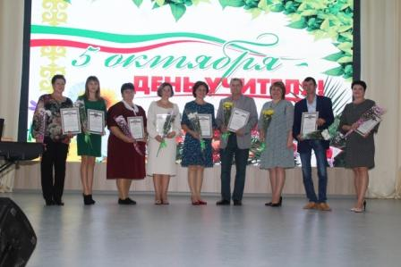

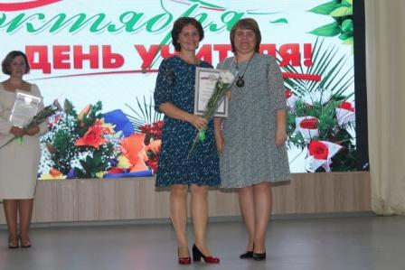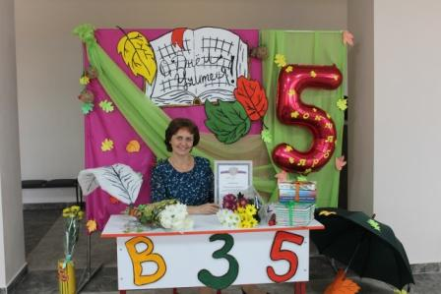

**Учитель - это вечное движение**

**И рельсы, не дающие свернуть!**

**Учитель - это центр притяжения!**

**Он - факел, освещающий нам путь!**